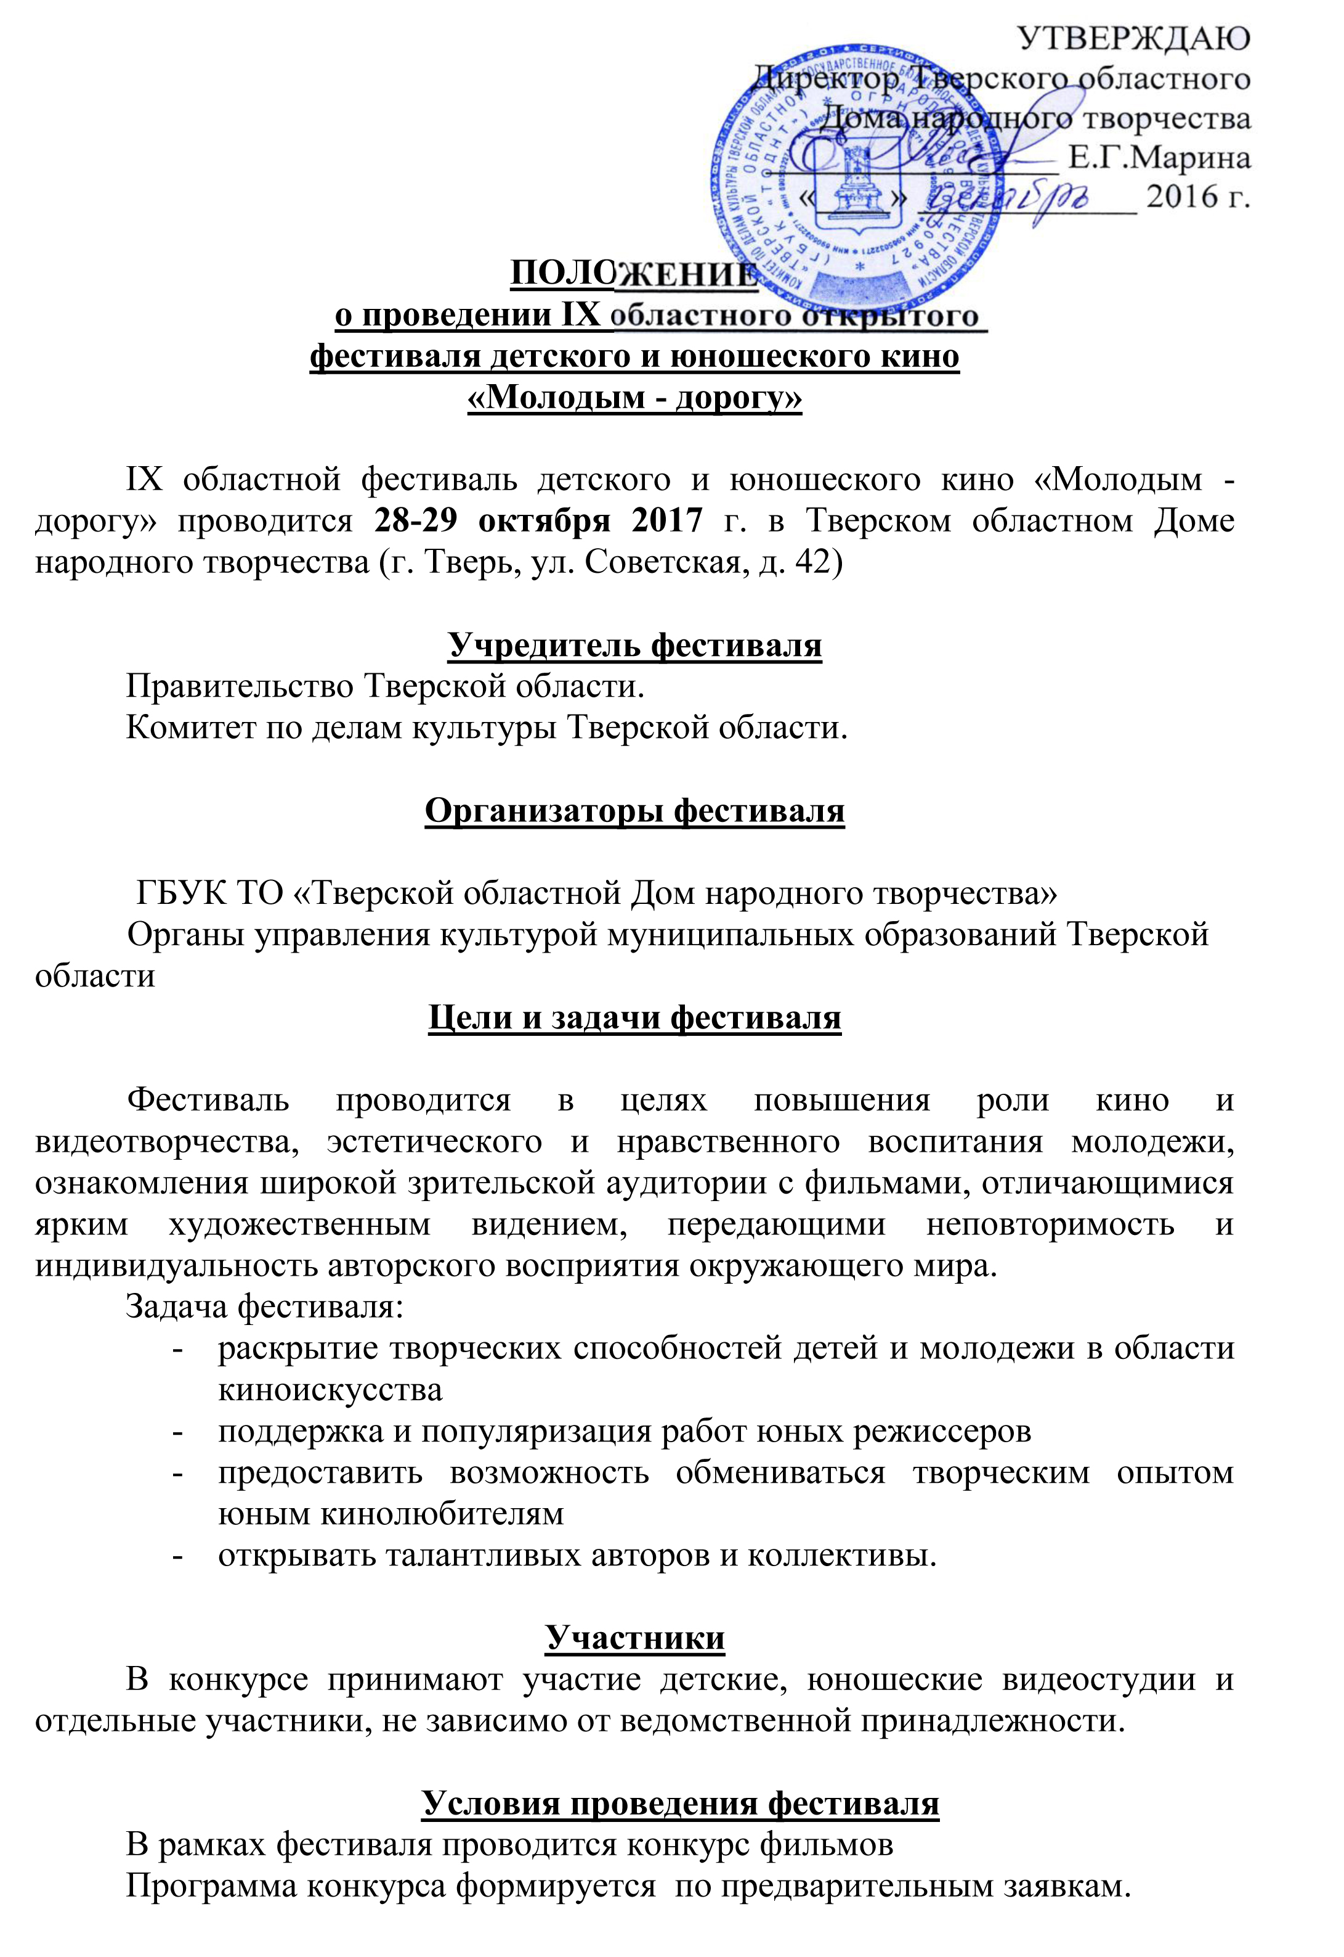Заявки принимаются до 16 октября 2017 г. по адресу: г. Тверь, ул. Советская, 42, ТОДНТ и по электронной почте.
Email: zemlyatverskaya@yandex.ru, dnt-tv@rambler.ru
Тематика фильмов, присланных на конкурс:
- человек и природа, проблемы экологии;
- национальные, исторические и культурные традиции;
- духовный мир человека;
- личность и общество, социальные проблемы;
- историческое, культурное и духовное наследие народов Тверской области;
- героико-патриотической тематики;
- противодействие вредным привычкам (наркомании, алкоголизму, табакокурению) ;
- противодействие терроризму и экстремизму;
- и другие смысловые мотивы.

Технические условия

Каждый фильм может быть представлен на отдельном DVD-диске или в электронной версии. Фильм обязательно должен иметь титры, содержащие авторов работы и название студии. Продолжительность фильма не более 15 минут. Фильмы большей продолжительности допускаются к показу по решению отборочной комиссии. Диски должны быть упакованы в жесткие футляры. На коробке указать: название фильма, автора, город (студия), продолжительность по времени. Название электронных версий должно совпадать с заполненной заявкой.
Телесюжеты, телеинтервью, телеспектакли на фестиваль не принимаются.
К просмотру допускаются фильмы, ранее не участвовавшие в областном фестивале «Молодым - дорогу».
Возможна заочная форма участия.

Подведение итогов фестиваля и награждение победителей

Оценивает конкурсную программу профессиональное жюри.
КРИТЕРИИ ОЦЕНКИ:
- соответствие целям и задачам фестиваля; общая художественная ценность; информативность; монтаж и режиссура фильма; операторское искусство; звукорежиссура и музыкально-шумовое оформление; оформление фильма (титры, графика); эмоциональность фильма.
Организаторами фестиваля предусмотрены следущие звания и награды:
Лучший фильм фестиваля будет отмечен Гран-при.

Дипломами Лауреата награждаются лучшие фильмы по номинациям:
- лучший документальный фильм;
- лучший игровой фильм;
- лучший фильм-портрет;
- лучший анимационный фильм;
- компьютерная графика и спецэффекты;
- лучший фильм на школьную тему;
- лучший фильм на тему народного творчества;
- лучший фильм на тему «Я выбираю жизнь» (по профилактике терроризма и экстремизма);
- лучший фильм до 60 секунд;
- лучший фильм на патриотическую тему;
- семья – основа здорового общества.
Дипломами Лауреата в номинации «авторская работа» награждается:
- лучшая сценарная работа;
- лучшая режиссерская работа;
- лучшая операторская работа;
- лучшее звуковое решение;
- лучшая актерская работа;
- юное дарование.
Наиболее оригинальные по форме и содержанию фильмы награждаются специальными призами по усмотрению жюри.

Порядок финансирования

Оплата командировочных расходов за счёт направляющей стороны.
Оплата расходов на организацию и проведение фестиваля за счёт средств организаторов и спонсоров.

Контактные телефоны: (4822)34-56-93, тел./факс (4822)34-25-16,
8 – 920 -173 -96 -18 Осипов Николай Данилович, заведующий сектором кино-видеотворчества Тверского областного Дома народного творчества,
8 – 906 -654 -22 -77 Глухов Павел Николаевич, ведущий методист сектора кино-видеотворчества Тверского областного Дома народного творчества.
http://vk.com/club56556335 - группа в «ВКонтакте»
http://odnt-tver.ru/ – сайт Тверского областного Дома народного творчества.

Фильмографическая карточка
IX областного фестиваля детского и юношеского кино «Молодым - дорогу»

- Название фильма _________________________________________________________________

- Жанр фильма _____________________ 3. Продолжительность __________________

4. год создания __________________________

5. Краткое содержание фильма __________________________________________________________________________________________________________________________________________________________________________________________________________________________________________________________________________________________________________________________________________________________________________________

6. Ф.И.О. автора (ов) (полностью) ______________________________________________________________________________________________________________________________________________________________________________________________________________________________

7. Возраст автора (ов) _______________________________________________________

8. Название студии ____________________________________________________________

9. Район, город, учреждение, где базируется студия
_____________________________________________________________________________
_____________________________________________________________________________

10. Контактные данные студии (почтовый адрес, телефон, факс, сайт, e-mail)
_____________________________________________________________________________
_____________________________________________________________________________
_____________________________________________________________________________

11. Ф.И.О. руководителя, дата рождения, образование, контактный телефон. _____________________________________________________________________________
_____________________________________________________________________________
_____________________________________________________________________________
____________________________________________________________________________

Контактные телефоны: (4822)34-56-93, тел./факс (4822)34-25-16, сотовый
8 – 920 -173 -96 -18 Осипов Николай Данилович, заведующий сектором кино-видеотворчества Тверского областного Дома народного творчества
http://vk.com/club56556335 - группа в «ВКонтакте»
http://odnt-tver.ru/ – сайт Тверского областного Дома народного творчества.

